１.中央図書館 書庫改修工事（基本設計・実施設計）について
資料 ６-２
開館当初の想定 中央図書館開館（中之島図書館と夕陽丘図書館の蔵書を移転）開館後約50年間の収蔵能力を確保

H22（2010）に当初想定になかった国際児童文学館移転により約70万冊増加、現在約86万冊。約20年分の図書館分の収蔵能力を使用。

294万冊
86万冊

208万冊

Ｒ６．２ に収蔵能力限界を迎える書庫問題解決のため、
地下2階の駐車場を書庫化し、収蔵能力の確保を実現する
対応方針 ：

書庫改修のスケジュール

令和3年度
基本計画
令和2年度
基本構想
令和4年度
基本・実施設計
令和6年度末
完成予定
令和5年度
実施設計・工事

２.中央図書館 特定天井改修工事について
平成26年度、府公共建築室が実施した調査において、当館エントランスホール及びライティホールの天井が『特定天井』に該当することが判明したため、耐震対策としての特定天井改修工事を実施することとなった。

【これまでの経過】
〇 令和元及び２年度 基本設計実施
〇 令和３年度 実施設計実施
〇 令和４年度 改修工事開始
（令和5年1月末完成予定）
◎特定天井とは・・・
「脱落によって重大な危害を生ずる恐れがある天井」
のことで、次の全てに該当するものが特定天井。
・吊り天井（直天井は、特定天井に該当しない。）
・天井の高さ：６ｍ超
・面 積 ：200㎡超
・質 量 ：２ｋｇ／㎡超
・人が日常利用する場所に設置されている。
◎

1階平面図

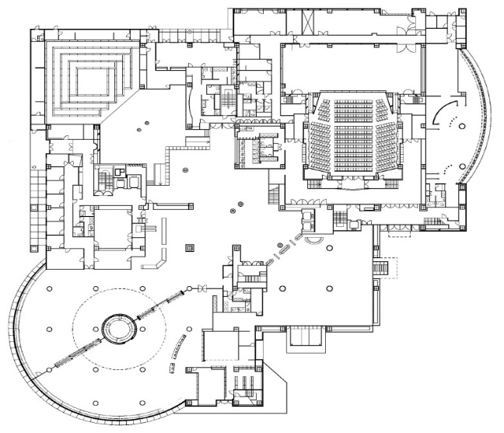
②

- ①ライティホールについては、本年６月より完全閉鎖。
- 館内工事については、夜間及び休館日に工事を実施。
- 週1回、関係者と詳細な打ち合わせを行い、日中の来館者の安心・安全の確保に努めている。
- ②正面エントランス前広場の路面補修も同時に実施。
工事エリア

けお

